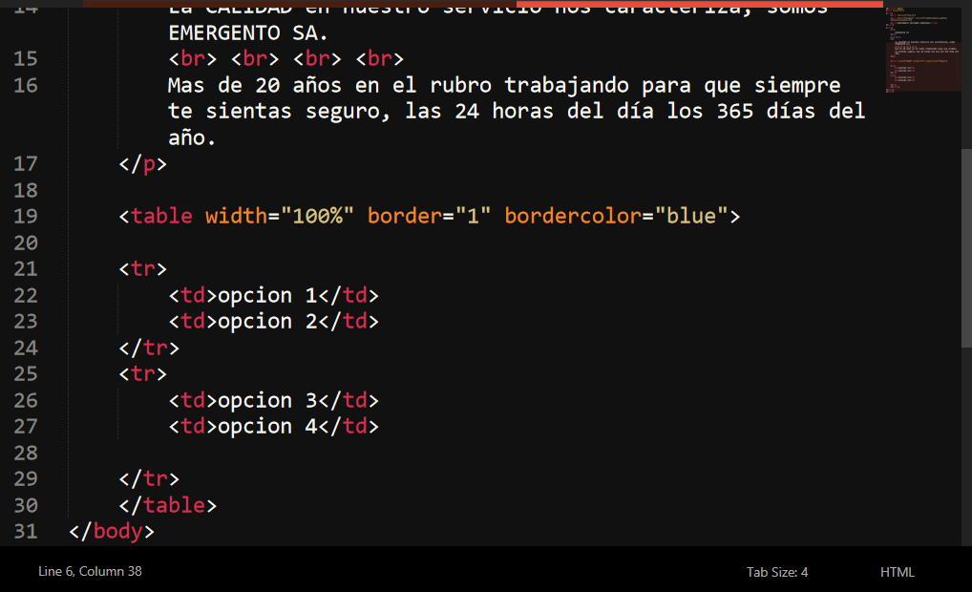Ejemplo de como crear una tabla, con bordes de color azul y los atributos de opciones.